Кот Бэтмен ждет |  |  |  |  |  |  |  | Кот Бэтмен ждет
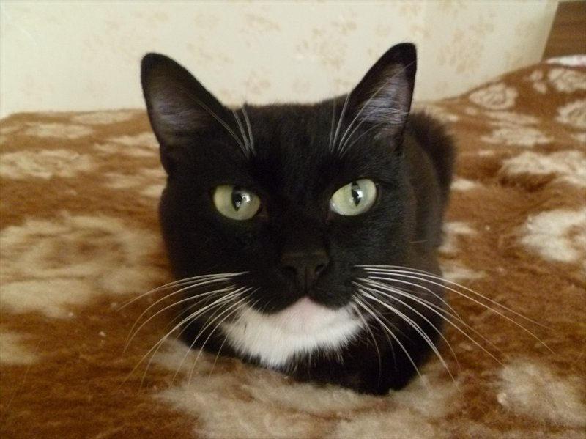  www.bezdoma.ucoz.net |  |  |  |  |  |  |  | www.bezdoma.ucoz.net
Очень умненький, ласковый и симпатичный котейка, похожий по окрасу на БЭТМЭНА, ждет хороших добрых хозяев! Приблудился летом на даче. Проглистогонен, стерилизован. Лоток с прессованными опилками знает на пятерку. В еде непривередлив. Обожает сидеть на балконе и созерцать мир со своими кошачьими комментариями, сидеть на ручках и гладиться.  8 903 068 70 89 |  |  |  |  |  |  |  | Очень умненький, ласковый и симпатичный котейка, похожий по окрасу на БЭТМЭНА, ждет хороших добрых хозяев! Приблудился летом на даче. Проглистогонен, стерилизован. Лоток с прессованными опилками знает на пятерку. В еде непривередлив. Обожает сидеть на балконе и созерцать мир со своими кошачьими комментариями, сидеть на ручках и гладиться.  8 903 068 70 89
Котик-бэтмен  8-903-068-70-89 | Котик-бэтмен  8-903-068-70-89 | Котик-бэтмен  8-903-068-70-89 | Котик-бэтмен  8-903-068-70-89 | Котик-бэтмен  8-903-068-70-89 | Котик-бэтмен  8-903-068-70-89 | Котик-бэтмен  8-903-068-70-89 | Котик-бэтмен  8-903-068-70-89 | Котик-бэтмен  8-903-068-70-89 | Котик-бэтмен  8-903-068-70-89 | Котик-бэтмен  8-903-068-70-89 | Котик-бэтмен  8-903-068-70-89 | Котик-бэтмен  8-903-068-70-89 | Котик-бэтмен  8-903-068-70-89 | Котик-бэтмен  8-903-068-70-89 | Котик-бэтмен  8-903-068-70-89

